Приложение № 17 Алгоритм оценки интенсивности боли

Алгоритм оценки интенсивности боли

Оснащение:
- визуально-аналоговая шкала оценки боли;
- вербально-рейтинговая шкала оценки боли;
- числовая шкала оценки боли;
- комбинированная шкала оценки боли

Подготовка
1.Осуществить речевой контакта с пациентом, учитывая тяжесть состояния, возраст, уровень сознания, нарушения речи, наличие/отсутствие языкового барьера. При невозможности речевого контакта с пациентом диагностировать и документировать невербальные признаки болевого синдрома (маркеры боли);

2. Обработать руки гигиеническим способом, осушить.

Выполнение процедуры
1.При наличии ясного сознания и возможности речевого контакта провести оценку уровня боли на диагностическом уровне: спросить у пациента о наличии боли.
При подтверждении пациентом наличия болевого синдрома, предложить пациенту оценить интенсивность боли по 5-балльной шкале.

2. Выяснить локализацию боли. Выяснить иррадиацию боли. Выяснить продолжительность боли. Выяснить характер боли. Полученные результаты документировать.
3.Зоны боли описать в терминах топографической анатомии или отметить на схематическом изображении человеческого тела.

4.При отрицании пациентом наличия болевого синдрома документировать в медицинской документации факт отсутствия боли в момент осмотра.

5. При проведении повторного исследования уровня боли (динамический мониторинг уровня боли) провести оценку уровня боли на уровне динамической оценки.

6. Предложить пациенту отметить текущий уровень боли на 10-балльной шкале визуально-аналогового контроля.

7. Попросить пациента отметить на той же шкале уровень боли на момент предыдущего осмотра.

8. Оценить положительную/отрицательную динамику субъективной оценки болевого синдрома в абсолютных и/или относительных показателях.

9. Полученные результаты документировать.

10. При проведении первичной оценки уровня боли, а также при изменении характера болевого синдрома провести оценку уровня боли на описательном уровне.

14.Заполнить расчетные поля бланка вопросника.
15. Ознакомить пациента с полученными результатами.

16. Обработать руки гигиеническим способом, осушить.

17. Сделать соответствующую запись о результатах выполнения в медицинской документации.

18. При отказе пациента от проведения оценки, а также при наличии подозрений в истинности предоставляемых данных (симуляция, аггравация, диссимуляция) диагностировать и документировать невербальные признаки болевого синдрома (маркеры боли).

Примечание:

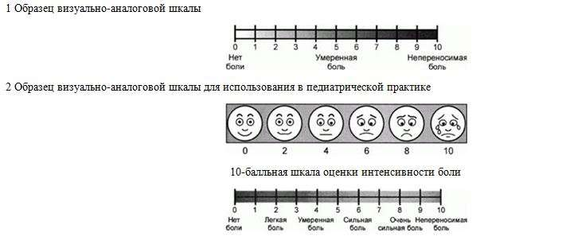

5. К невербальным признакам боли (маркерам боли) относятся: влажная кожа; тахикардия и тахипноэ, не связанные с заболеванием; слезы, влажные глаза; расширение зрачков; вынужденная поза; характерная мимика: сжатые зубы, напряжение мимической мускулатуры лица (нахмуренный лоб, поджатые губы); прижатие рукой места локализации боли, поглаживание и растирание его; нарушение глазного контакта (бегающие глаза); изменение речи (темпа, связности, стиля); поведенческие реакции (двигательное беспокойство, постукивание пальцами, непоседливость);

